Rosas y el problema de la organización nacional
El 4 de enero de 1831 se firmó en la ciudad de Santa Fe el originariamente denominado Tratado Litoral, por los representantes de Buenos Aires, José María Roxas y Patrón, Santa Fe, Domingo Cullen, y Entre Ríos, Domingo Crespo.
por Por Pablo Yurman (*)
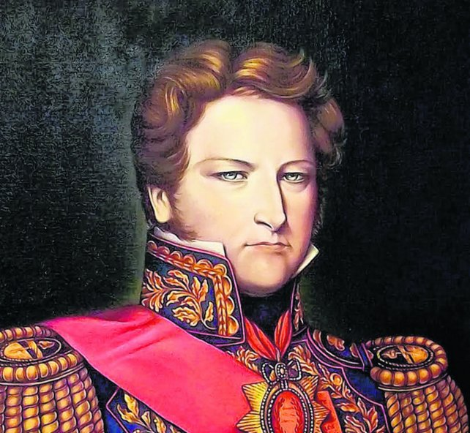
El brigadier general Juan Manuel de Rosas.

El 4 de enero de 1831 se firmó en la ciudad de Santa Fe el originariamente denominado Tratado Litoral, por los representantes de Buenos Aires, José María Roxas y Patrón, Santa Fe, Domingo Cullen, y Entre Ríos, Domingo Crespo.
En momentos de guerra civil, el tratado establecía básicamente una alianza ofensivo-defensiva entre las provincias litorales, de clara tendencia federal, frente a la amenaza representada por la recientemente formada Liga del Interior, que bajo la jefatura del General José María Paz, pero en combinación con fuerzas de los unitarios radicados en Uruguay, pretendía devolver al poder a esa facción, ámbito del que había sido desalojada en 1827 con la renuncia de Rivadavia a la presidencia.
Pero el Tratado del Litoral no era sólo la formalización de un frente militar federal, sino que contenía un articulado en el que se legislaba sobre muy diversas materias el cual, tras la victoria federal y la adhesión a su texto por todas las provincias, se convertiría en el Pacto Federal que vincularía institucionalmente a las provincias durante dos décadas.
Al respecto afirma uno de los primeros historiadores de la escuela revisionista, Adolfo Saldías que "más que un tratado de unión y alianza para objetos inmediatos, este pacto era, como se ve, una verdadera constitución bosquejada a grandes rasgos. Si no llenaba las exigencias de legisladores retóricos y formalistas, como los que elaboraban antes y después del año 1831 las constituciones de Francia, las cuales se sucedían como hipérboles más o menos brillantes, tenía cuando menos en su abono el ejemplo de Inglaterra, que es la nación más libre, con ser que se limitó a conservar las declaraciones de la magna carta y a ampliarlas en razón de sus necesidades sucesivas".
A diferencia de los pactos interprovinciales que le precedieron, el Pacto Federal se distingue, por ende, por dos rasgos fundamentales: en primer lugar, sería el primer tratado interprovincial que nacido del acuerdo de tres provincias, lograría luego el respaldo institucional de todas las restantes, incluso de Corrientes cuyo destacado representante, Pedro Ferré, no obstante haber participado de las negociaciones previas que se desarrollaron durante todo 1830, no suscribió el acuerdo por discrepancias con el negociador porteño, Roxas y Patrón. En segundo lugar, una vez que todas las provincias adhirieron al tratado, éste se convirtió en el Pacto de la Confederación Argentina y así regirá institucionalmente dicha experiencia confederal durante dos largas décadas. Comparándolo con el fracaso de los textos constitucionales de 1819 y 1826, que sólo rigieron en el puerto de Buenos Aires y fueron estruendosamente rechazados por los pueblos, no parece poco mérito.
El Pacto Federal estipulaba en sus artículos 15 y 16 la creación de una Comisión Representativa que se integraría con un representante proveniente de cada una de las "provincias signatarias" y que residiría en la ciudad de Santa Fe "ínterin dure el presente estado de cosas" (en obvia alusión a la guerra civil desatada tras el derrocamiento y fusilamiento del gobernador Manuel Dorrego) y hasta tanto no se lograra la definitiva pacificación del país. A dicho organismo se le conferían cinco atribuciones. Las cuatro primeras, de evidente vinculación a los aprestos militares que habrían de encararse en vistas a la inevitable contienda con las tropas del General Paz al frente de la Liga del Interior. La quinta, la más polémica, establecía que una vez que las provincias se hallaran "en plena paz y tranquilidad" correspondía a la Comisión invitar a las restantes, es decir, a las que no habían suscrito el Pacto Federal, a federarse con las Litorales y, luego, a que por medio de un Congreso General Constituyente se organizara al país bajo la forma republicana y federal.
La Comisión Representativa llegó a sesionar varios meses en la ciudad de Santa Fe, pero finalmente se disolvió en julio de 1832. Es un lugar común afirmar que ello obedeció al capricho de Juan Manuel de Rosas que no estaba dispuesto a compartir su poder con el cuerpo residente en Santa Fe. Lo cierto es que hubo una trama bastante más compleja que la sola voluntad del gobernador de Buenos Aires, quien con ser el líder del partido federal bonaerense, compartía, no obstante, su preeminencia con otros dos actores de peso como eran Estanislao López y Facundo Quiroga.
Sucede que pese a la claridad del texto del Pacto que, como dijimos, establecía que la Comisión debía integrarse con representantes de las tres provincias originalmente signatarias del acuerdo, en los hechos se fueron incorporando de manera irregular representantes de otras provincias, como por ejemplo Manuel Leiva por Corrientes, Juan Bautista Marín por Córdoba y Manuel Corvalán por Mendoza. Estos tres eran federales pero de los denominados "doctrinarios", que resistían el liderazgo de Rosas.
En marzo de 1832 el caudillo más popular de todo el Interior profundo, Facundo Quiroga hizo públicas dos cartas, que llegaron a su poder, enviadas por Leiva y Marín, respectivamente, a referentes del interior en las que se criticaba agudamente al gobernador de Buenos Aires. Esas infidencias motivaron que Rosas viera la ocasión propicia para retirar a su representante de la Comisión que a su juicio se había convertido en un "semillero de intrigas" y que daba cuenta de que la realidad nacional no se hallaba en "plena paz y tranquilidad" como para convocar a un congreso, reunión que podría fácilmente terminar en un fracaso, tal como había sucedido en los intentos previos.
Sin embargo, pese a la disolución de ese cuerpo residente en Santa Fe, el Pacto Federal firmado en nuestro territorio provincial, que a partir de ese hito se ha ganado con justicia el ser cuna de la organización política nacional, tiene el mérito de haber regido la vida institucional de nuestro país hasta 1852 bajo la experiencia que llamamos Confederación Argentina.
(*) Doctor en Derecho. Director del Centro de Estudios de Historia Constitucional Argentina, Facultad de Derecho, UNR.

